**GABINETE DO VEREADOR NERY ALVES RIBEIRO**

**(NERY DO TANGARÁ)**

**REQUERIMENTO Nº 91**, de 25 de Março de 2025.

**Senhor Presidente,**

**Senhores Vereadores,**

**Senhoras Vereadoras.**

O Vereador no uso de suas atribuições legais previstas no Regimento Interno da Câmara Municipal de Mário Campos, desta Casa, após a aprovação do soberano Plenário, **REQUER,** informações a respeito da não atualização do Portal da Transparência referente ao mês de fevereiro de 2025.

Conforme verificado, a última atualização disponível no portal ocorreu no dia 31 de janeiro de 2025, às 19:07:26, não havendo novos dados ou informações atualizadas durante o mês de fevereiro de 2025.

**Justificativa:**

Gostaria de saber o motivo pelo qual não houve a atualização das folhas de ponto e, também, qual a previsão para que essas informações sejam disponibilizadas de forma adequada no portal.

Ressaltamos que a transparência nas informações públicas é um princípio fundamental da administração pública, conforme estabelecido na Constituição Federal e em legislações pertinentes. A ausência dessa atualização contraria esse princípio e prejudica a confiança da população nos processos públicos.

Aguardamos um posicionamento sobre o motivo da não atualização, bem como a justificativa para tal atraso, além da previsão de quando as informações serão finalmente disponibilizadas.

Agradeço antecipadamente pela atenção e aguardo uma resposta favorável. Atenciosamente,

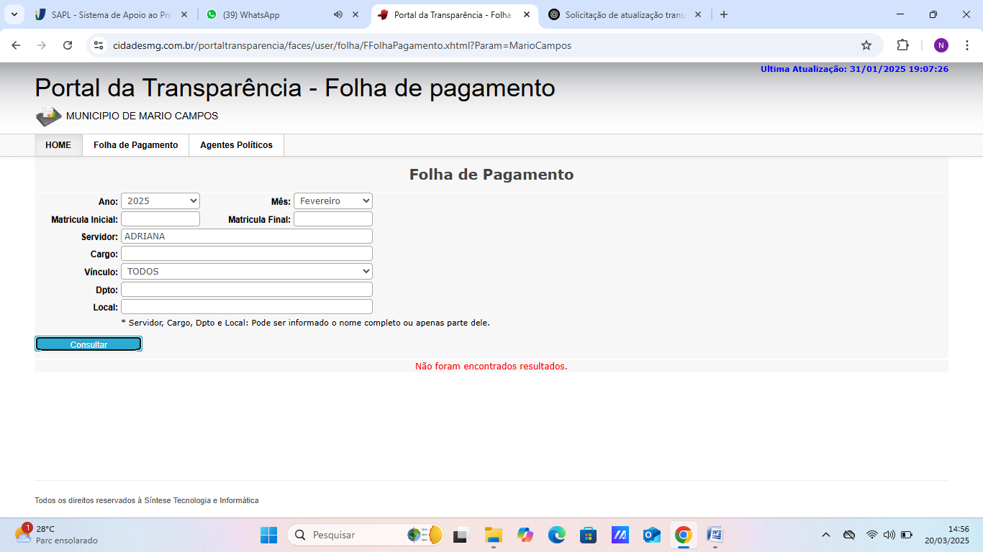última atualização dia 31/01/2025 19:07:26

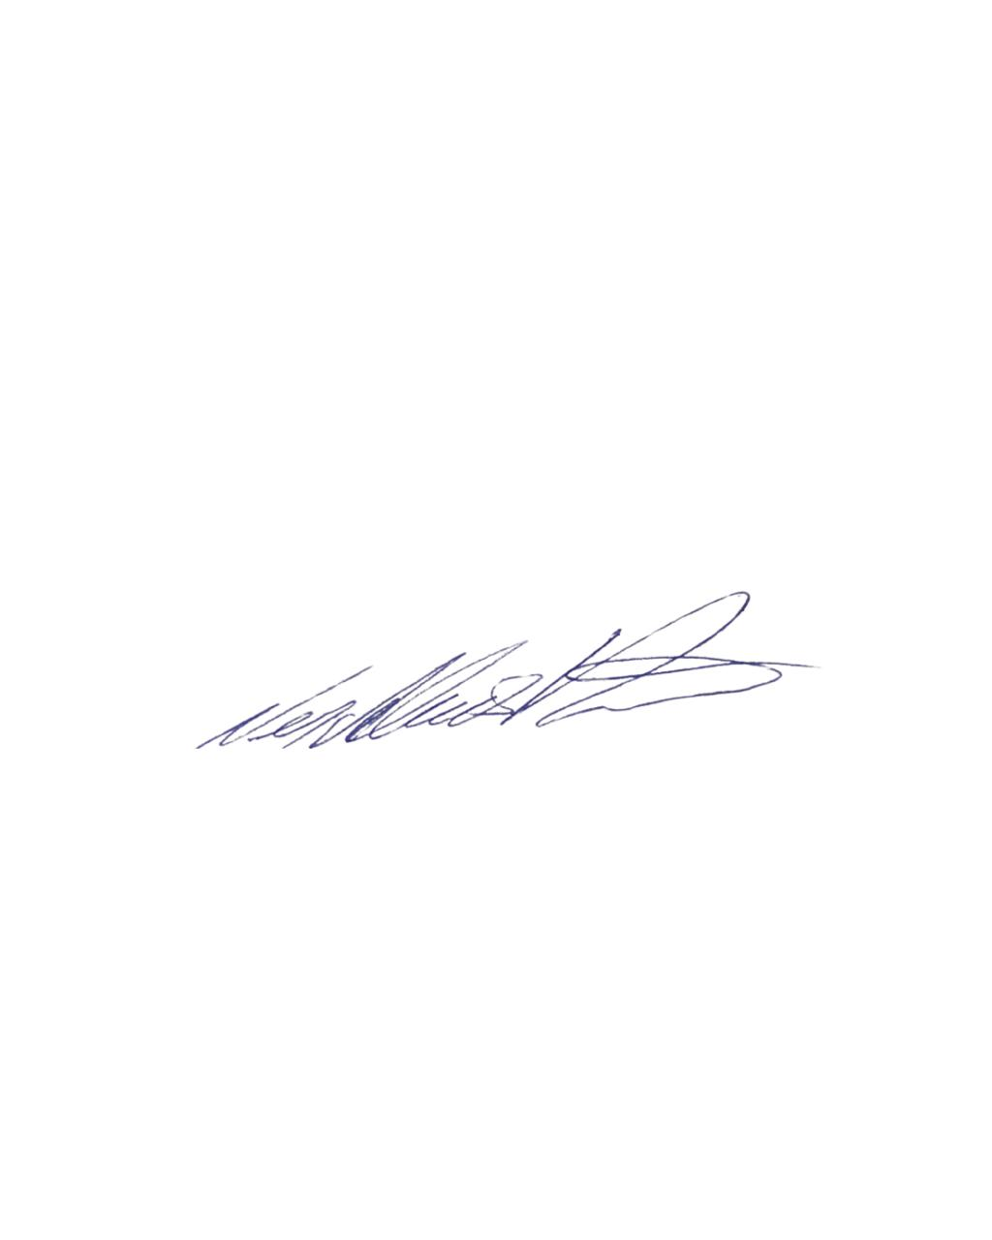

**Nery Alves Ribeiro (Nery do Tangará)**

Vereador- Vice Presidente